**BÀI TẬP SƠ ĐỒ TUẦN TỰ**

**Bài tập 1: Mô tả chức năng nhập điểm của giáo viên THPT**

Khi GV chọn chức năng nhập điểm một môn học thì hệ thống mở giao diện để nhập điểm. Giao diện sẽ hiển thị danh sách các lớp mà giáo viên đó dạy. GV chọn một trong các lớp của môn mình đang giảng dạy để nhập điểm. Có nhiều loại điểm như kiểm tra 1 tiết, điểm 15 phút, điểm thi ở các học kỳ như HK1, HK2…của từng năm học nên GV cũng cần chọn loại điểm, học kỳ, để nhập. Tiếp đến, hệ thống sẽ hiển thị danh sách học sinh tương ứng. Giáo viên lần lượt nhập điểm cho đến hết danh sách. Khi giáo viên nhập điểm xong thì sẽ ấn nút lưu lại. Hệ thống sẽ kiểm tra toàn bộ danh sách và điểm giáo viên đã nhập. Nếu hợp lệ (diem >=0 and diem <=10) thì sẽ tiến hành lưu xuống CSDL và thông báo thành công.

* Hãy vẽ sơ đồ lớp để lưu trữ dữ liệu, và định nghĩa các phương thức cần thiết.
* Vẽ sơ đồ tuần tự cho chức năng nhập điểm này.

**Bài tập 2: Mô tả chức năng xem điểm của học sinh (tiếp theo bài tập 1)**

Hệ thống sẽ mở ra danh sách các môn học của học sinh để học sinh lựa chọn. Học sinh chọn môn học, học kỳ để xem điểm. Hệ thống sẽ hiển thị danh sách các loại điểm theo từng học kỳ của môn tương ứng cho học sinh xem điểm. Nếu học sinh chọn chức năng xuất file điểm thì hệ thống sẽ tiến hành xuất ra danh sách dạng file (xlsx, doc, pdf) và thông báo thành công

* Vẽ sơ đồ tuần tự cho chức năng nhập điểm này.

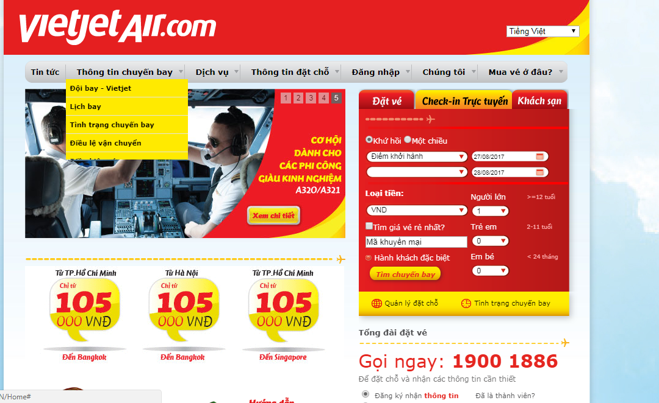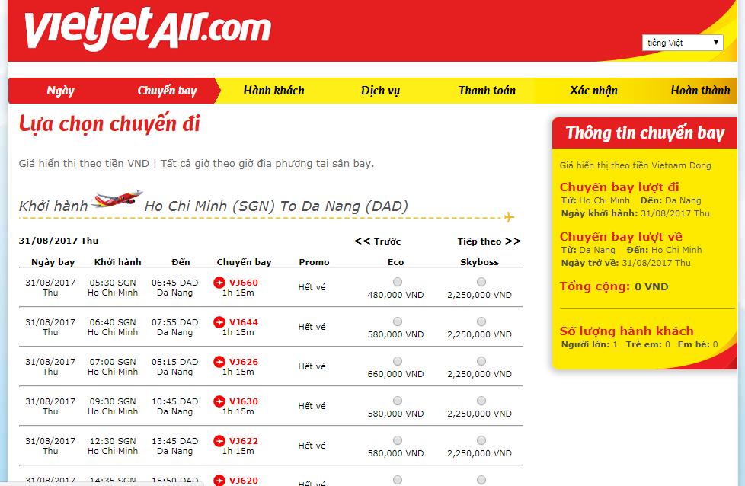**Bài tập 3: Hệ thống đặt vé máy bay của Vietjet air:**

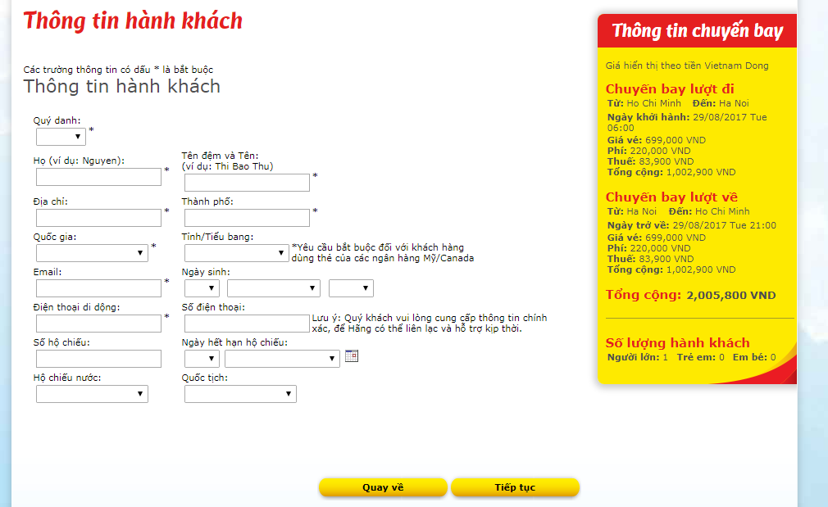

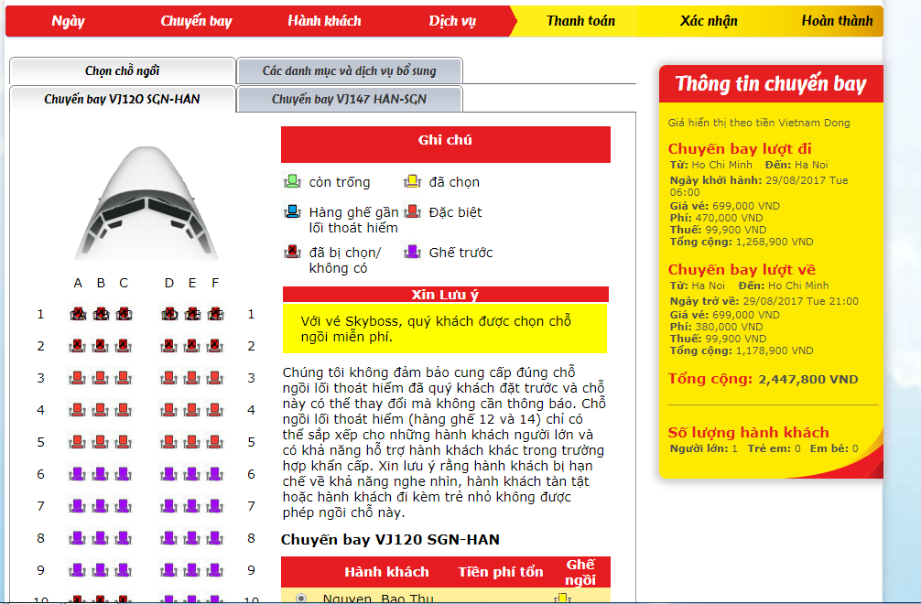

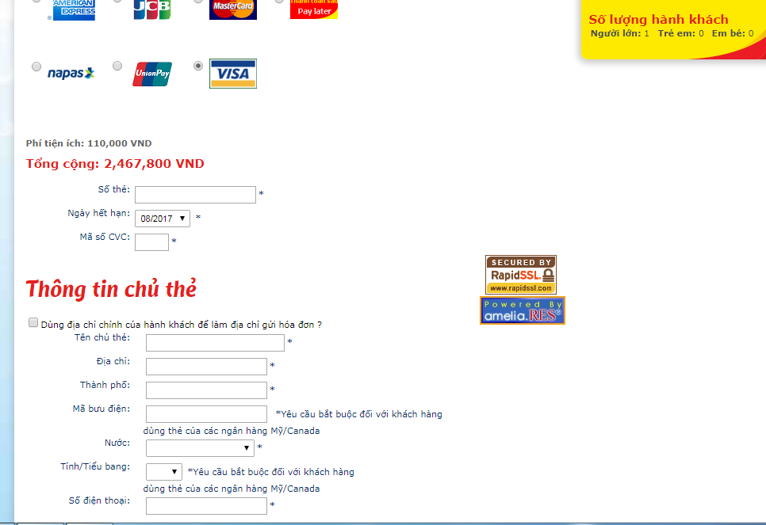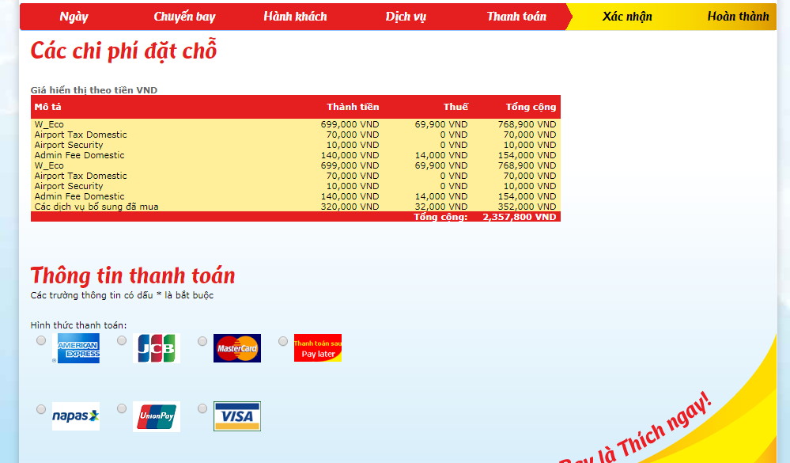

Vẽ sơ đồ tương tác của quá trình đặt vé như trên

**Bài tập 4:** Hệ thống quản lý Niên luận, luận văn (gọi chung là đề tài), có các hoạt động sau:

1. Upload Niên luận, luận văn lên hệ thống:

Người quản lý phần mềm chọn chức năng upload de tai, sau đó người quản lý chọn Ngành học, hệ thống mở ra giao diện cho người quản lý nhập các thông tin như tên đề tài, tóm tắt, từ khóa, thông tin người thực hiện, năm thực hiện, thông tin giáo viên hướng dẫn và nhấn nút save. Hệ thống lưu thông tin và báo thành công. Tiếp theo Hệ thống yêu cầu upload file pdf. Người quản lý sẽ chọn file và upload lên hệ thống. Hệ thống yêu cầu xác nhận là muốn upload hay không, nếu chấp nhận, hệ thống tự động lưu file này và báo thành công. Trường hợp người quản lý chọn nhầm file và ko muốn upload thì hệ thống sẽ yêu cầu upload file pdf lại cho đến khi nào người quản lý xác nhận upload.

*- Hãy vẽ sơ đồ lớp với các phương thức cần thiết.*

*- Hãy vẽ sơ đồ tuần tự cho chức năng trên*

1. Chỉnh sửa thông tin Niên luận, luận văn:

Khi cần chỉnh sửa đề tài, người quản lý chọn chức năng chỉnh sửa đề tài. Sau đó tiếp tục chọn Ngành, hệ thống sẽ trả ra danh sách tất cả các đề tài trong ngành đó. Người quản lý chọn một trong các đề tài có sẵn. Tiếp đến, hệ thống sẽ hiển thị giao diện với tất cả các thông tin của đề tài (tên, tóm tắt, từ khóa, năm thực hiện) để chỉnh sửa (không cho upload lại file pdf). Sau khi chỉnh sửa người quản lý chọn save lại. Hệ thống kiểm tra thông tin và thông báo thành công.

*- Hãy vẽ sơ đồ tuần tự cho chức năng trên*

1. Xem niên luận, luận văn:

Để xem đề tài thì học viên phải chọn ngành cần tra cứu. Sau khi chọn ngành, hệ thống sẽ hiển thị danh sách các đề tài. HV sẽ click chọn một trong các đề tài cần tìm. Hoặc phía trên danh sách này có ô tìm kiếm theo thông tin tác giả, HV gõ vào tên tác giả cần tìm kiếm và hệ thống cũng sẽ trả ra danh sách đề tài và HV cũng chọn một trong các đề tài cần tìm. Sau khi chọn được đề tài thì hệ thống sẽ hiển thị các file nội dung, học viên tiếp tục chọn một trong các file để tải xuống tham khảo.

*- Hãy vẽ sơ đồ tuần tự cho chức năng trên*

1. Góp ý niên luận/luận văn:

Để góp ý đề tài thì người đọc cần click vào mục đánh giá, hệ thống hiển thị ngành để lựa chọn, sau khi chọn ngành thì hệ thống sẽ hiển thị các đề tài để người đọc chọn. Nếu chọn được thì hệ thống sẽ hiển thị ra một giao diện đánh giá cho người đọc ghi nhận xét. Sau khi nhập xong phần đánh giá thì đọc giả sẽ nhấn nút submit, hệ thống yêu cầu nhập tên hoặc địa chỉ email để độc giả nhập thông tin này; hệ thống sẽ lưu và phản hồi bằng câu cảm ơn, trường hợp độc giả không nhập thông tin của mình thì hệ thống sẽ không lưu lại góp ý nhận xét này.

*- Hãy vẽ sơ đồ tuần tự cho chức năng trên*

Để lập hóa đơn tại một tiệm bán trà sữa, nhân viên cần đăng nhập vào hệ thống và điền đầy đủ các thông tin của khách (họ tên, địa chỉ, số đt). Sau đó, nhân viên lần lượt nhập các thông tin về sản phẩm mà khách hàng đã chọn mua. Nhập xong, nhân viên sẽ tính tiền để hiển thị tổng giá trị hóa đơn, đồng thời thông báo với khách hàng để nhận tiền, sau khi nhận tiền, thì nhân viên nhập số tiền nhận vào giao diện đang lập hóa đơn này, hệ thống sẽ tự kết xuất hóa đơn (bao gồm tổng tiền, tiền khách đưa, tiền thừa) và nhân viên giao hóa đơn cho khách.